**ANOTASI KARAKTER PADA VIDEO WAYANG KULIT DENGAN METODE *CANNY EDGE DETECTION* DAN ALGORITMA *CONVOLUTIONAL NEURAL NETWORK (CNN)***

**TUGAS AKHIR**



Oleh:

SANDING RIYANTO

**NIM : 1811501541**

PROGRAM STUDI TEKNIK INFORMATIKA

FAKULTAS TEKNOLOGI INFORMASI

UNIVERSITAS BUDI LUHUR

JAKARTA

**2022**

**ANOTASI KARAKTER PADA VIDEO WAYANG KULIT DENGAN METODE *CANNY EDGE DETECTION* DAN ALGORITMA *CONVOLUTIONAL NEURAL NETWORK (CNN)***

**Diajukan untuk memenuhi salah satu persyaratan memperoleh gelar Sarjana Komputer (S. Kom)**

**TUGAS AKHIR**



Oleh:

SANDING RIYANTO

**NIM : 1811501541**

PROGRAM STUDI TEKNIK INFORMATIKA

FAKULTAS TEKNOLOGI INFORMASI

UNIVERSITAS BUDI LUHUR

JAKARTA

**2022**

# LEMBAR PENGESAHAN

# ABSTRAK

# KATA PENGANTAR

Alhamdulillah, segala puji dan syukur penulis panjatkan atas ke hadirat Allah SWT, karena berkat nikmat dan karunianya, maka penulis bisa menyelesaikan Tugas Akhir ini dengan baik. Adapun Tugas Akhir ini disusun untuk memenuhi persyaratan dalam pendidikan Strata Satu (S1) pada Program Studi Teknik Informatika, Fakultas Teknologi Informasi Universitas Budi Luhur.

Dalam kesempatan kali ini, tak lupa penulis ingin mengucapkan terima kasih kepada pihak yang telah memberikan bimbingan dan masukan berupa kritik dan saran dalam penyusunan Tugas Akhir ini. Oleh karena itu, penulis menyampaikan rasa hormat dan ucapan terima kasih kepada:

1. Allah SWT, atas segala Petunjuk dan Kemudahan-Nya sehingga pada akhirnya penulis dapat menyelesaikan Laporan Tugas Akhir.
2. Orang tua, dan saudara dari penulis yang telah memberikan dukungan lahir maupun batin kepada penulis selama pembuatan Tugas Akhir.
3. Bapak Dr. Ir. Wendi Usino, M.Sc., MM, selaku Rektor Universitas Budi Luhur.
4. Bapak Dr. Deni Mahdiana, S.Kom., M.M, M.Kom, selaku Dekan Fakultas Teknologi   
   Informasi Universitas Budi Luhur.
5. Bapak Dr. Indra, S.Kom, M.T.I, selaku Ketua Program Studi Teknik   
   Informatika, Fakultas Teknologi Informasi Universitas Budi Luhur.
6. Bapak Rizky Pradana, S.Kom., M.Kom, selaku Sekretaris Program Studi Teknik Informatika dan sekaligus Dosen Penasihat Akademik, Fakultas Teknologi Informasi, Universitas Budi Luhur.
7. Bapak Dr. Achmad Solichin, S.Kom., M.T.I, selaku Dosen Pembimbing Tugas Akhir yang telah memberi arahan dan juga dukungandalam proses pembuatan aplikasi.
8. Rekan-Rekan Asisten Lab. ICT Terpadu yang setia dan kompak dalam segala hal, dari awal sampai akhir proses pembuatan Tugas Akhir ini.
9. Rekan-Rekan KUTI-2018 yang selama ini membantu dan saling mendukung dalam kegiatan perkuliahan.
10. Semua pihak yang telah terlibat namun tidak dapat penulis sebutkan satu persatu. Semoga Allah SWT melimpahkan rahmat dan karunia-Nya atas segala bantuan yang telah diberikan. Aamiin.

Akhir kata penulis memohon maaf atas segala kekurangan dan kekeliruan yang ada pada laporan Tugas Akhir ini. Semoga tulisan ini dapat bermanfaat bagi banyak pihak.

Jakarta, ….. 2022

Penulis

# DAFTAR TABEL

# DAFTAR GAMBAR

# DAFTAR ISI

Halaman

LEMBAR PENGESAHAN 3

ABSTRAK 4

KATA PENGANTAR 5

DAFTAR TABEL 6

DAFTAR GAMBAR 7

DAFTAR ISI 8

BAB I PENDAHULUAN 10

1.1. Latar Belakang 10

1.2. Masalah 11

1.3. Batasan Masalah 11

1.4. Tujuan Penulisan 11

1.5. Manfaat 11

1.5.1. Manfaat bagi penulis: 11

1.5.2. Manfaat bagi institusi Universitas Budi Luhur: 12

1.5.3. Manfaat bagi dunia ilmu pengetahuan: 12

1.6. Sistematika Penulisan 12

BAB II LANDASAN TEORI 13

2.1. Anotasi 13

2.2. Wayang Kulit 13

2.3. Motion Detection 13

2.4. OpenCV 14

2.5. Edge Detection 14

2.6. Artificial Intellegence 14

2.7. Machine Learning 15

2.7.1. Algoritma *Machine Learning* 15

*2.7.2. Deep Learning* 16

2.8. Convolutional Neural Network (CNN) 17

*2.8.1. Convolution* 17

*2.8.2. Subsampling* 17

*2.8.3. Activation* 17

*2.8.4. Fully Connected* 18

2.9. Mobilnet-V2 18

2.10. Studi Literatur 18

BAB III METODOLOGI PENELITIAN 28

3.1. Analisa Masalah 28

3.2. Penyelesaian Masalah 28

3.3. Rancangan Layar Sistem 28

3.4. Algoritma 28

3.5. Flowchart 28

3.5.1. Flowchart 1 28

3.5.2. Flowchart 2 28

3.5.3. Flowchart 3 28

3.6. Deployment Diagram 28

BAB IV HASIL DAN PEMBAHASAN 29

4.1. Pendahuluan 29

4.2. Spesifikasi Perangkat Keras dan Lunak 29

4.3. Tampilan Sistem 29

4.4. Pengujian Sistem 29

4.5. Pembahasan Hasil Uji 29

4.6. Evaluasi 29

BAB V PENUTUP 30

5.1. Kesimpulan 30

5.2. Saran 30

LAMPIRAN 31

# PENDAHULUAN

## Latar Belakang

Wayang Kulit merupakan sebuah bentuk pertunjukan teater boneka dari Jawa Tengah dan Jawa Timur (suku *Jawa*), yang menggunakan figur-figur tokoh yang dibuat dari kulit kerbau, atau terkadang kulit sapi. Pertunjukan wayang dapat dipertontonkan bayangannya dari balik kelir untuk memperlihatkan detail *tatahan*-nya, tetapi juga dapat dipertontonkan dari depan kelir untuk memperlihatkan keindahan seni *sunggingan*-nya. Cerita atau *lakon* yang disuguhkan berhulu dari Kitab *Ramayana* dan *Mahabharata*. Dalam setiap ­*lakon* lazimnya memperlihatkan konflik antara tokoh wayang yang baik (protagonis) dan yang berwatak jahat (antagonis).

Wayang kulit menjadi salah satu kebudayaan asli Indonesia yang telah diakui oleh UNESCO sebagai *Masterpiece of Oral and Intangible Heritage of Humanity* atau karya kebudayaan yang mengagumkan di bidang cerita narasi dan warisan budaya yang indah dan berharga sejak 7 November 2003. Hal ini menjadi motivasi sekaligus perhatian bagi seluruh elemen bangsa agar terus melestarikan dan menjaga substansi dari seni wayang kulit ini. Salah satu caranya yaitu dengan berusaha mengenal dan memahami karakter yang ada pada wayang kulit.

Namun, sebagian besar generasi saat ini tidak mengenal macam-macam karakter tokoh wayang kulit, hanya generasi yang lahir sebelum tahun 90-an. Ditambah ragam bentuk pada wayang kulit yang mempunyai kemiripan, sehingga orang awam akan sulit untuk membedakannya. Meskipun sejak adanya pandemi Covid-19, praktek pementasan wayang kulit bisa ditonton melalui video di *YouTube*, tetapi hal ini hanya sebuah solusi terkait mekanisme pagelaran wayang kulit, belum menyelesaikan masalah penonton yang tidak mengenal jenis karakter wayang kulit. Hal ini akan menjadi masalah ketika seluruh lapisan masyarakat sudah tidak ada lagi yang mengenal nama dan karakter tokoh wayang kulit ini.

Berdasarkan uraian di atas, penulis memberikan alternatif solusi untuk membuat sistem aplikasi yang dapat menentukan jenis karakter wayang kulit dari sebuah video. Sistem aplikasi ini mengadopsi salah satu cabang dari teknologi *Artificial Intelligence*, aitu *Computer Vision* khususnya *Video Classification*.

## Masalah

Berdasarkan uraian latar belakang di atas, maka dapat disimpulkan rumusan masalah sebagai berikut:

Bagaimana cara mendeteksi objek wayang kulit pada video?

Bagaimana membuat model untuk proses penentuan karakter wayang kulit pada video?

Bagaimana proses untuk mengidentifikasi karakter wayang kulit dari video?

## Batasan Masalah

Adapun Batasan atau ruang lingkup masalah pada penelitian ini adalah sebagai berikut:

*Platform* yang digunakan berupa aplikasi desktop.

Jumlah karakter wayang kulit yang dijadikan sebagai *dataset* hanya karakter-karakter tertentu, antara lain: *abimanyu, anoman, arjuna, bagong, baladewa bima,buta, cakil, durna, dursasana, duryudana, gareng, gatotkaca, karna, kresna, nakula-sadewa, patih sabrang, petruk, puntadewa, semar, sengkuni, dan togog.*

Video uji dibatasi berdurasi kurang dari 1 menit.

## Tujuan Penulisan

Adapun tujuan dari dilakukannya penelitian ini, yaitu:

Melakukan deteksi objek pada video wayang kulit dengan metode *Canny Edge Detection*.

Merancang sebuah *model* untuk menentukan jenis karakter wayang kulit dari sebuah video.

Menguji keakuratan algoritma *Convolutional Neural Network (CNN)* dalam melakukan anotasi karakter wayang kulit pada video.

## Manfaat

Adapun manfaat dari penelitian ini adalah sebagai berikut:

### Manfaat bagi penulis:

Dapat membantu institusi ataupun dunia ilmu pengetahuan khususnya bidang seni budaya dalam upaya pelestarian wayang kulit.

Dapat mengetahui apakah penelitian yang akan dibuat sudah pernah diteliti sebelumnya.

Dapat mengetahui berbagai macam karakter wayang kulit dari sebuah video.

### Manfaat bagi institusi Universitas Budi Luhur:

### Manfaat bagi dunia ilmu pengetahuan:

## Sistematika Penulisan

Sistematika penulisan penelitian ini disusun untuk memberikan gambaran umum tentang penelitian yang dijalankan. Sistematika penulisan tugas akhir ini adalah sebagai berikut:

**BAB I : PENDAHULUAN**

Bagian ini berisi tentang latar belakang, rumusan masalah, batasan masalah, manfaat dan tujuan penelitian, dan juga membahas mengenai sistematika penulisan.

**BAB II : LANDASAN TEORI**

Bagian ini berisi tentang algoritma dan metode yang akan dibahas, serta teori-teori yang berkaitan dengan penelitian ini, yaitu pengertian dan pemahaman anotasi, wayang kulit, *motion detection, OpenCV, Edge Detection, Artificial Intellegence, Machine Learning*, CNN, dan Studi Literatur.

**BAB III : METODOLOGI PENELITIAN**

Bagian ini berisi tentang sumber data penelitian, penerapan atau tahapan metode yang digunakan. Bab ini juga berisi tentang rancangan pengujian dari ekstraksi informasi yang didapat.

**BAB IV : HASIL DAN PEMBAHASAN**

Bagian ini berisi mengenai lingkungan percobaan sistem yang dibuat, implementasi metode, *flowchart* tahapan metode, dan uraian algoritme pada proses, serta analisa pengujian sistem yang telah dibangun apakah data hasil pengelompokan yang didapat sudah sesuai dan relevan

**BAB V : PENUTUP**

Bagian ini berisi tentang kesimpulan yang dapat ditarik dari penelitian dan saran untuk pengembangan lebih lanjut mengenai topik terkait dalam penelitian berikutnya.

# LANDASAN TEORI

## Anotasi

## Wayang Kulit

Wayang kulit *purwa* adalah sebuah bentuk pertunjukan teater boneka dari Jawa Tengah dan Jawa Timur (suku *Jawa*), yang menggunakan figur-figur tokoh yang dibuat dari kulit kerbau, atau terkadang kulit sapi. Pertunjukan wayang dapat dipertontonkan bayangannya dari balik kelir untuk menunjukkan detail *tatahan*-nya yang rumit, tetapi juga bisa dipertontonkan dari depan kelir, *sunggingan*-nya yang dikerjakan dengan teliti. Kata *purwa* mengacu kepada ragam lakon yang dipakai dalam kesenian ini, yang meliputi cerita-cerita epos Mahabharata dan Ramayana, juga lakon Jawa-Dewa, Lokapala, dan Arjusasrabahu (Emerson, 2017).

Menurut para ahli, selain sebagai pertunjukan dan hiburan, wayang juga berguna untuk membentuk watak dan karakter seseorang atau penontonnya (Resa Arif Yudianto et al., 2020). Sehingga hal ini menjadi penting untuk dilestarikan dan dijaga substansinya, agar generasi penerus bangsa dapat mengenal dan memahami berbagai macam karakter dari wayang kulit.

Adapun beberapa contoh karakter wayang kulit yang cukup populer di kalangan kita, antara lain: *Abimanyu, Anoman, Arjuna, Bagong, Bima, Baladewa, Buta, Cakil, Durna, Duryudana, Dursasana, Gareng, Gatotkaca, Karna, Kresna, Nakula-Sadewa, Petruk, Puntadewa, Semar, Sengkuni, dan Togog.*

## Motion Detection

Deteksi gerakan atau *Motion Detection*, yang merupakan langkah mendasar dalam pengawasan video, bertujuan untuk mendeteksi wilayah sesuai dengan benda bergerak. Informasi yang dihasilkan sering menjadi dasar untuk tingkat yang lebih tinggi operasi yang membutuhkan hasil yang tersegmentasi dengan baik, seperti klasifikasi objek dan tindakan atau aktivitas pengakuan. Namun, *motion detection* mengalami masalah yang disebabkan oleh kebisingan sumber, kompleks latar belakang, variasi pencahayaan pemandangan, dan bayangan objek statis dan bergerak. Berbagai metode telah diusulkan untuk mengatasi masalah ini dengan hanya mempertahankan gerakan objek yang menarik (Sehairi et al., 2017).

## OpenCV

*OpenCV* *(Open Source Computer Vision Library)* merupakan *open source computer vision* dan perpustakaan perangkat lunak pembelajaran mesin atau *machine learning*. OpenCV dibangun untuk menyediakan infrastruktur umum untuk aplikasi computer vision, dan untuk mempercepat penggunaan persepsi mesin dalam produk komersial. Menjadi produk berlisensi BSD, OpenCV memudahkan bisnis untuk memanfaatkan dan memodifikasi kode.

*OpenCV* memiliki antarmuka C++, Python, Java dan MATLAB dan mendukung sistem operasi Windows, Linux, Android dan Mac OS. *OpenCV* sebagian besar condong ke *computer vision* waktu nyata dan memanfaatkan instruksi MMX dan SSE bila tersedia. Antarmuka CUDA dan OpenCL berfitur lengkap sedang dikembangkan secara aktif saat ini. Ada lebih dari 500 algoritme dan sekitar 10 kali lebih banyak fungsi yang menyusun atau mendukung algoritme tersebut. OpenCV ditulis secara native dalam C++ dan memiliki antarmuka templat yang berfungsi mulus dengan wadah STL.

*OpenCV* menjadi alat yang populer untuk mengembangkan *vision applications*, karena membutuhkan pengetahuan yang signifikan tentang alat dan teknik, yang terdiri dari algoritma yang paling umum dari *computer vision*. Untuk teknik yang lebih baru seperti pembelajaran mendalam, Keras dan TensorFlow dapat digunakan dalam membuat aplikasi (Dadhich, 2018).

## Edge Detection

Deteksi tepi *(edge detection)* pada suatu citra adalah suatu proses yang menghasilkan tepi-tepi dari objek-objek gambar. Suatu titik (x, y) dikatakan sebagai tepi *(edge)* dari suatu citra bila titik tersebut mempunyai perbedaan yang tinggi dengan tetangga. Pendeteksian tepi citra berfungsi untuk memperoleh tepi objek. Deteksi tepi memanfaatkan perubahan nilai intensitas yang drastis pada batas dua area (Sukatmi, 2017).

Terdapat beberapa jenis fungsi deteksi tepi, yaitu: Prweitt, Sobel, dan Canny. Dalam penelitian ini, penulis menggunakan metode Canny Edge Detection. Pada dasarnya, metode deteksi tepi Canny digunakan untuk menghilangkan noise dan operasi filetring serta segmentasi citra. Dalam tahapannya deteksi tepi Canny mempunyai tahapan: (1) Smoothing citra, (2) Menghiung gradien citra, (3) Menghitung supresi maksimal, (4) Operasi *thresholding* (Susanto et al., 2017).

## Artificial Intellegence

*Artificial Intellegence* (AI) atau Kecerdasan Buatan adalah studi tentang teori dan pengembangan sistem komputer agar mampu melakukan tugas-tugas yang dahulu hanya dapat dilakukan oleh manusia. Seperti membedakan berbagai gambar, menjawab pertanyaan, mengenali dan menerjemahkan bahasa, dan lain-lain (Primartha, 2018).

Menurut John McCarthy, salah satu pakar *Artificial Intellegence*, AI adalah *“the science and engineering of making intelligent machines.”*. Berikut adalah definisi AI yang lain:

Sebuah cabang dari ilmu komputer *(computer science)* yang berkaitan dengan bagaimana mensimulasikan kecerdasan pada komputer.

Kemampuan mesin untuk meniru kecerdasan manusia.

Sebuah sistem komputer yang mampu melakukan pekerjaan dimana pekerjaan tersebut memerlukan kecerdasan manusia, seperti *visual perception, speech recognition, decision-making,* dan penerjemahan bahasa.

Dalam perkembangannya, teknologi Kecerdasan Buatan atau AI ini mulai menuju ke arah yang lebih spesifik, yaitu dengan munculnya konsep *Machine Learning*.

## Machine Learning

*Machine Learning* adalah bidang ilmu pengetahuan teknologi yang memberi komputer kemampuan untuk belajar tanpa diprogram secara eksplisit. *Machine learning* memerlukan sebuah model yang didefinisikan berdasarkan parameter-parameter tertentu. Proses *learning* adalah eksekusi program komputer untuk mengoptimasi parameter-parameter dari model tersebut, dengan memanfaatkan data latih dan *past experience.* Jadi, secara sederhana dapat dijelaskan bahwa *machine learning* merupakan pemrograman computer untuk mencapai kriteria/performa tertentu dengan menggunakan sekumpulan data latih atau pengalaman di masa lalu *(past experience)* (Primartha, 2018).

### Algoritma *Machine Learning*

Dalam matematika dan ilmu komputer, algoritma adalah urutan atau langkah-langkah untuk perhitungan atau menyelesaikan suatu masalah yang ditulis secara berurutan. Sehingga, algoritma pemrograman adalah urutan atau langkah-langkah untuk menyelesaikan masalah pemrograman komputer (Primartha, 2018).

Secara umum algoritma machine learning dapat dikelompokkan sebagai berikut:

*Supervised learning*

*Unsupervised learning*

*Reinforcement learning*

*Deep learning*

Pada sumber yang lain, algoritma machine learning dikelompokkan ke dalam tiga jenis, yaitu: *supervised learning, unsupervised learning, dan reinforcement learning* (Raschka & Mirjalili, 2017). Pada kenyataannya, jumlah algoritma machine learning sangat banyak jumlahnya, tetapi rata-rata ahli mengelompokkan ke dalam tiga atau empat algoritma.

### *Deep Learning*

Deep learning merupakan metode learning yang memanfaatkan artificial neural networks yang berlapis-lapis (multi-layer). Artificial neural networks ini dibuat mirip dengan otak manusia, di mana neuron-neuron terkoneksi satu sama lain sehingga membentuk sebuah jaringan neuron yang sangat rumit. *Deep Learning* atau *Deep Structured Learning* atau *Hierarchial Learning* atau *Deep Neural* merupakan metode learning yang memanfaatkan *Multiple Non-Linear Transformation* (Primartha, 2018).

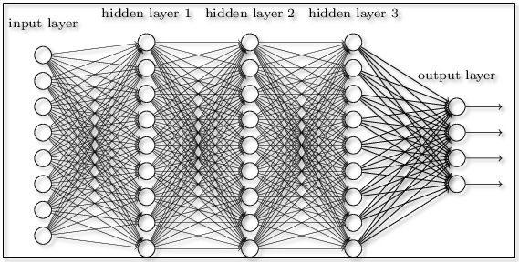

**Gambar 2.1 Ilustrasi *Multilayer Neural Networks***

Pada Gambar 2.1 merupakan diagram ilustrasi dari konsep Multilayer Neural Networks atau MLP. Secara prinsip, MLP adalah pengembangan dari konsep SLP *(Single Layer Perceptron)*, jika SLP relevan digunakan untuk pengelompokkan 2 kelas, maka MLP bisa *multiple class*. MLP menjadi cikal bakal metode *Deep Learning*, yang cara kerjanya meniru otak manusia dalam hal mengirimkan informasi dari satu neuron ke neuron yang lain.

Beberapa algoritma yang termasuk dalam kategori *Deep Learning* yaitu:

*Convolutional Neural Network* (CNN)

*Restricted Boltzmann Machine* (RBM)

*Deep Belief Networks* (DBN)

*Stacked Autoencoders*

## Convolutional Neural Network (CNN)

Algoritma *Convolutional Neural Network* adalah sebuah MLP *(Multi-Layer Perceptron)* yang didesain secara khusus untuk mengidentifikasi image/citra/gambar dua dimensi. CNN meniru cara kerja otak manusia untuk mengenali objek yang dilihatnya (Primartha, 2018). Sedangkan pada pengertian lain, *Convolutional Neural Network* (CNN) adalah algoritma klasifikasi hasil dari pengembangan *Multilayer Perceptron* (MLP) yang dibangun untuk memproses data dua dimensi. Karena kedalaman jaringan yang tinggi dan banyak diterapkan pada data gambar/citra sehingga CNN termasuk dalam dari *Deep Neural Network* (Resa Arif Yudianto et al., 2020).

Secara garis besar, mekanisme kerja algoritma CNN dapat dikelompokkan ke dalam 4 tahap/bagian, yaitu (Primartha, 2021):

### *Convolution*

*Convolution filters* atau *Convolution layers* adalah layer-layer pertama yang berfungsi untuk menerima *input* (*input signal*). Atau dengan kata lain, proses convolution yaitu sebuah proses pada CNN di mana *network* mencoba untuk memberi label pada sebuah sinyal *input* yang berdasarkan dengan apa yang sudah dipelajari pada masa lalu. Secara umum, konvolusi merupakan operasi antardua fungsi, sehingga menghasilkan fungsi ketiga yang merupakan hasil modifikasi dari kedua fungsi sebelumnya.

### *Subsampling*

*Subsampling* merupakan proses memperhalus data input yang sudah melalui tahap *Convolution Layer* dengan tujuan untuk mengurangi tingkat sensifitas terhadap *noise* dan *variations*. Contoh *subsampling* yaitu dengan mengurangi ukuran gambar, atau mengurangi kontras warna (RGB *channel*).

### *Activation*

*Layer activation* berfungsi untuk mengendalikan bagaimana sinyal mengalir dari satu layer ke layer berikutnya, sedemikian rupa mnegikuti cara kerja neuron-neuron. Sehingga, sinyal output yang terkait dengan referensi sebelumnya akan mengaktifkan banyak neuron yang lain, dan sinyal dapat dipropagasi secara efisien.

CNN kompatibel dengan berbagai activation function yang kompleks. Activation yang paling umum yaitu Rectified Linear Unit (ReLU). Namun, pada permasalahan multiclass classification, output layer memiliki lebih dari 1 neuron, sehingga fungsi aktivasi yang sering digunakan adalah Softmax. Softmax activation merupakan bentuk lain dari algoritma Logistic Regression yang dapat digunakan untuk mengklasifikasi lebih dari dua kelas (Wulandari et al., 2020).

### *Fully Connected*

*Fully Connected Layer* adalah *Multi-Layer Perceptron* (MLP) yang menggunakan *Softmax Activation Function.* Kata “*Fully Connected*” menunjukkan bahwa setiap neuron pada *layer* sebelumnya sudah terkoneksi dengan setiap neuron pada *layer* berikutnya. Tujuan dari *Fully Connected Layer* yaitu untuk klasifikasi (*class*) *image* atau sejenisnya.

## MobileNet-v2

MobileNet-v2 adalah jaringan saraf *convolutional* yang memiliki kedalaman 53 lapisan. Pada jaringan MobileNet-v2 memiliki arsitektur yang ringan sehingga memungkinkan data diproses lebih cepat dibandingkan dengan arsitektur CNN lainnya seperti VGG, ResNet, dan lain sebagainya (Indraswari et al., 2022). MobileNet-v2 masih menggunakan konvolusi yang mendalam dan terarah seperti MobileNet-v1. MobileNet-v2 menambahkan dua fitur baru: 1) *Linear Bottlenecks*, dan 2) *Shortcut Connections Between Bottlenecks* (Farid Naufal & Ferdiana Kusuma, 2021). Untuk menentukan kondisi optimum dari arsitektur MobileNet-v2, ada beberapa pilihan optimizer yang dapat digunakan, diantaranya *Stochastic Gradient Descent* (SGD), RMSProp, dan ADAM (Wikarta et al., 2021).

## Studi Literatur

**Tabel 2.1 Studi Literatur**

|  |  |  |  |  |
| --- | --- | --- | --- | --- |
| **No** | **JUDUL** | **TUJUAN PENELITIAN** | **METODE** | **HASIL PENELITIAN** |
| 1 | Rekognisi Wayang Kulit Menggunakan Jaringan Syaraf Tiruan (Susanto et al., 2019) | Mengenali beragam nama-nama wayang kulit berdasarkan pengolahan citra digital. | Deteksi tepi dan Jaringan Syaraf Tiruan. | Dari 100 kali percobaan, terdapat 4 kali percobaan yang belum dapat mengenali gambar wayang dengan benar. Dengan demikian dapat disimpulkan bahwa pada penelitian ini, telah di hasilkan akurasi rekognisi wayang sebesar 96%. |
| 2 | Analisis Pengaruh Tingkat Akurasi Klasifikasi Citra Wayang Dengan Algoritma *Convolutional Neural Network (CNN)* (Resa Arif Yudianto et al., 2020) | Untuk mengetahui pengaruh dari tingkat akurasi klasifikasi (citra wayang kulit) yang dihasilkan menggunakan algoritma CNN. | CNN | Nilai akurasi sebesar 97%, *loss/error* 2%, presisi 93% dan *recall* sebesar 87%. Penggunaan *augmentation* dan pengubahan *channel* citra ke *grayscale* pada *preproccessing* data *training* sangat berpengaruh signifikan terhadap nilai akurasi model yang dihasilkan dikombinasikan dengan rasio *dataset* 80:20 dan *epoch* 100. Penggunaan nilai *epoch* juga berpengaruh terhadap akurasi model, semakin tinggi nilai *epoch* nilai akurasi yang dihasilkan semakin baik jika *dataset* yang digunakan lebih banyak. |
| 3 | Klasifikasi Citra Wayang Dengan Menggunakan Metode k-NN & GLCM (Sandy et al., 2019) | Mendeteksi dan mengklasifikasi objek (wayang) menurut bentuk dari objek (wayang) tersebut, sehingga dapat dikenali oleh sistem berdasarkan model yang telah dibuat. | k-NN dan GLCM | Berdasarkan hasil penelitian yang telah dilakukan, tingkat akurasi sudah cukup bagus, terutama pada pengenalan pola wayang Bathara Wisnu dengan tingkat akurasi 90%, namun rendah saat proses pengenalan pola wayang Yudhistira, yaitu 60%. Hal ini mungkin dikarenakan pada saat proses pengambilan sampel yang kurang sempurna pada wayang Yudhistira. |
| 4 | *Wayang Image Classification using MLP Method and GLCM Feature Extraction* | Untuk memudahkan masyarakat (awam) yang ingin mengetahui wayang dan jenisnya dengan instan. | MLP *(Multi-layer Perceptron)* dan GLCM | Hasil penelitian menunjukkan bahwa klasifikasi wayang menggunakan MLP *(Multi-Layer Perceptron)* metode dan ekstraksi fitur GLCM *(Gray Level Co-Occurrence Matrix)* dapat mengenali wayang objek berdasarkan gambar wayang dan mengklasifikasikannya tidak cukup akurat dan total maksimum akurasi adalah 73,4%. |
| 5 | Penerapan Algoritma *Convolutional Neural Network* Untuk Klasifikasi Motif Citra Batik Solo (Bowo et al., 2020) | Mencoba merancangi sebuah sistem pengklasifikasian motif citra batik Solo yang menggunkan algoritma *Convolutional Neural Network* (CNN) sebagai metode pengenalan pola khususnya klasifikasi gambar batik. | CNN | Model CNN pada penelitian ini menggunakan *input* *shape* berukuran 32x32x3, ukuran filter 3x3, jumlah *epoch* sebanyak 100. Data yang digunakan untuk proses *training* model sebanyak 2256 menghasilkan tingkat akurasi *training* dan testing dalam melakukan deteksi gambar citra batik solo sebesar 99% untuk *accuracy* dan 94% untuk validasi *accuracy* Penelitian ini menggunakan data testing baru sebanyak 745 gambar dimana perkelas terdapat 96 sampai 127 gambar untuk diuji kedalam model yang telah dibuat. Hasil testing menghasilkan tingkat akurasi baru dalam mengklasifikasi motif citra batik solo yaitu sebesar 95%. |
| 6 | *Batik Classification Using Deep Convolutional Network Transfer Learning* (Gultom et al., 2018) | Melakukan penelitian berkelanjutan terkait teknologi pengolahan citra digital yang mampu untuk mengklasifikasi jenis batik berdasarkan polanya. | *Deep-Convolutional Network Transfer Learning* dan Model VGG16 | Ekstraksi fitur otomatis menggunakan *convolutional* pre-trained (Model VGG16) mampu menangani fitur *invarian* transformasi seperti motif Batik sebagus SIFT dan SURF. Akurasinya di atas 80%. |
| 7 | Deteksi dan Pengenalan Ikan Menggunakan Algoritma *Convolutional Neural Network* (Mehindra Prasmatio et al., 2020) | Merancang sebuah sistem yang dapat membantu tugas seorang pakar dalam mengidentifikasi jenis ikan secara otomatis | CNN, Model LeNet5, dan OpenCV | Berdasarkan pengujian dan analisa hasil pengujian dari keseluruhan sistem dan dengan label kelas 9 (jenis ikan), 720 data latih, 180 data uji yang telah dilakukan didapatkan kesimpulan bahwa Akurasi dalam penelitian ini mendapatkan nilai sebesar 85,14% dari hasil 23 dapat memprediksi dengan benar dan 4 tidak dapat diprediksi dengan benar. Selanjutnya mendapatkan nilai presisi sebesar 77,8% dan nilai recall sebesar 85,2%. |
| 8 | Klasifikasi Citra Buah Menggunakan *Convolutional Neural Network* (Fitra Maulana & Rochmawati, 2019) | Menerapkan algoritma CNN (Tensorflow) dan mengklasifikasi citra buah, serta mencari hasil akurasi yang terbaik. Dengan proses pengolahan citra digital dengan CNN, diharapkan dapat membantu para peneliti di bidang perkebunan dan pertanian, botanist, dokter, maupun sebagai media pembelajaran. | CNN-Tensorflow | Hasil dari penelitian yang telah dilakukan yaitu model CNN yang menggunakan perpaduan 3 covolutional layer dan 2 hidden layer mampu mengklasifikasi citra buah-buahan dengan akurasi yang baik. Akurasi yang didapatkan dari proses testing yang menggunakan 345 citra uji menunjukkan angka 97,97%. Model CNN yang dibuat pada penelitian ini juga dapat mengklasifikasi citra buah yang diambil menggunakan kamera *smartphone*. |
| 9 | Klasifikasi Citra Genus Panthera Menggunakan Metode *Convolutional Neural Network* (CNN) (Anwar & Riminarsih, 2019) | Mengklasifikasicitra genus panthera (spesies: harimau, singa, jaguar, macan tutul), karena sebelumnya sudah pernah juga dilakukan penelitian dan mengujian terkait kasus ini namun dengan algoritma Naïve Bayes. | CNN-Tensorflow | Pelatihan model CNN dilakukan dengan steps sebanyak 100, epoch sebanyak 100, batch sebanyak 64, waktu training 46 menit, dataset training menghasilkan akurasi sebesar 0.9231 dan loss 0.2062. Dataset validation memiliki akurasi sebesar 0.8188 dan loss 0.6469. Berdasarkan hasil pengujian maka diperoleh hasil bahwa tingkat akurasi untuk model CNN yang telah dibuat untuk klasifikasi genus panthera adalah sebesar 68%. Meskipun tingkat akurasi belum mencapai 90% tetapi sudah berhasil memperbaiki hasil penelitian sebelumnya terutama untuk klasifikasi macan tutul. Pada penelitian sebelumnya [1] macan tutul belum berhasil diklasifikasikan. Pada penelitian ini, dari 200 citra macan tutul, sudah 49 citra yang berhasil dikenali sebagai macan tutul sedangkan sebagian besar macan tutul dikenali sebagai jaguar. |
| 10 | Klasifikasi Citra Bunga dengan Menggunakan *Deep Learning: CNN (Convolution Neural Network)* (Teknik Elektro & Wega Intyanto, 2021) | Melakukan penelitian klasifikasi citra bunga dengan membuat model arsitektur deep learning, yaitu arsitektur pada CNN yang memiliki kelebihan dalam hal ekstraksi fitur secara otomatis, dengan dua jenis arsitektur CNN: Custom oleh penulis dan memanfaatkan arsitektur VGG16. | CNN-Tensorflow dan Model VGG16 | Hasil training dan uji coba (testing) pada dataset citra jenis bunga dengan arsitektur pada CNN diproses iterasi (*epoch*) sebanyak 50 kali. Pada arsitektur pertama yang di rancangan oleh penulis menunjukkan hasil akurasi yaitu 0.62 dan nilai *loss* yaitu 2.5 (*overfitting*), dilihat dari kurva performa pelatihan lebih baik dibandingkan dengan kurva performa validasi, seta model kurva yang sangat rentang. Hasil yang ditunjukkan pada arsitektur II (VGG16) nilai akurasi yaitu 0.8 dan nilai loss yaitu 0.52. Pada grafik akurasi dapat dilihat bahwa arsitektur II dengan menggunakan arsitektur VGG16 menunjukkan telah mempelajari *dataset* dengan cukup baik dan sebanding pada kedua hasil data (data uji dan testing/validasi). |
| 11 | Analisis dan Implementasi Diagnosis Penyakit Sawit dengan Metode *Convolutional Neural Network* (CNN) (Rasywir et al., 2020) | Merumuskan bagaimana menerapkan metode *Convolutional Neural Network* (CNN) untuk Sistem Diagnosis Penyakit Tanaman Sawit. | CNN-Tensorflow | Dari pengujian sebanyak 2490 citra kelapa sawit berlabel penyakit 11 kategori. Diperoleh hasil akurasi tertinggi sebesar 0.89 dan terendah 0.83 serta rata-rata dengan akurasi 0.87. Hal ini menunjukan bahwa hasil klasifikasi citra kelapa sawit dengan CNN cukup baik. Hasil ini dapat menjadi indikasi pengembangan sistem klasifikasi penyakit sawit otomatis dan *mobile* untuk membantu para petani. |
| 12 | Penentuan Emosi pada Video dengan Convolutional Neural Network (Prasetyawan & Informatika UIN Sunan Kalijaga Yogyakarta Jl Marsda Adi Sucipto Yogyakarta, 2020) | Melakukan penentuan emosi dengan melakukan pengenalan ekspresi wajah manusia dan melakukan perekaman untuk setiap perubahan ekspresi wajah tersebut. | CNN-Tensorflow | Model klasifikasi menggunakan Convolution Neural Network (CNN) menghasilkan akurasi sebesar 74,17%, presisi sebesar 74,07%, dan rata-rata *recall* 74,18%. Pemerataan distribusi data latih dapat meningkatkan kinerja model. Artikel ini menghasilkan sistem klasifikasi yang mampu mengenali setiap perubahan ekspresi wajah kemudian menghitung jumlah setiap jenis ekspresi yang dapat digunakan untuk menentukan emosi seseorang. |

# METODOLOGI PENELITIAN

## Data Penelitian

*Dataset* yang digunakan dalam penelitian ini bersumber dari foto-foto wayang kulit di Google dan akun-akun Instagram pengrajin wayang kulit. Jumlah karakter yang direpresentasikan dalam folder sebanyak 22, dengan jumlah foto (wayang kulit) 411 buah, berekstensi *.jpg*. Sedangkan untuk data uji video bersumber dari YouTube *(Public Dataset)*. Data mentah *(raw data)* ini kemudian diolah melalui tahap *Preprocessing* dan *Augmentation*. Sehingga jumlah *Fix Dataset* bertambah menjadi 6602 buah. Berikut adalah contoh cuplikan dataset sebelum dilakukan *Preprocessing* dan *Augmentation*, dapat dilihat pada Gambar 3.1.

**Tabel 3.1 Sampel *Dataset (Images)* Wayang Kulit**

|  |  |  |  |
| --- | --- | --- | --- |
| **No** | ***Folder Name*** | **Keterangan** | ***Image*** |
| 1 | Abimanyu | *Raw* |  |
| 2 | Baladewa | *Raw* |  |
| 3 | Buta | *Raw* |  |
| 4 | Kresna | *Raw* |  |
| 5 | Puntadewa | *Raw* |  |

## Penerapan Metode

Untuk membangun sistem aplikasi identifikasi karakter wayang dengan metode *Canny Edge Detection* dan algoritma *CNN* (Pre-trained model: MobileNet-v2), terdapat beberapa tahapan yang menjadi rancangan utama. Rancangan ini sebagai gambaran proses atau alur aplikasi dari awal sampai dengan akhir, yang terdapat pada Gambar 3.1 berikut.

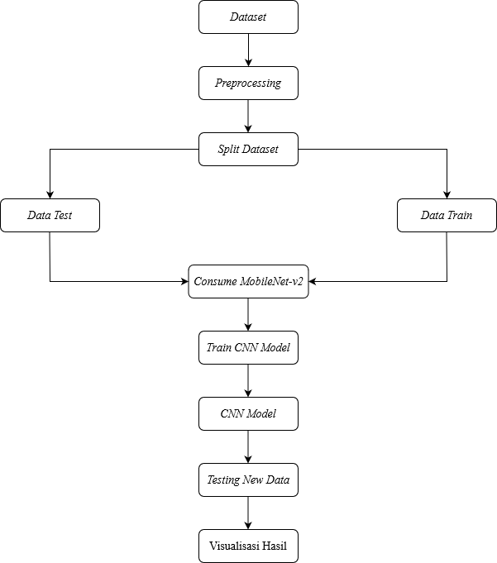

**Gambar 3.1 Tahapan Metode**

Pada Gambar 3.1 merupakan proses atau alur identifikasi karakter wayang kulit berdasarkan citra dan video. Tahap yang pertama yaitu pengumpulan *Dataset*, yang berupa kumpulan citra wayang kulit dengan 22 jenis atau karakter. *Dataset* tersebut kemudian diolah melalui tahap *Preprocessing* (dilakukan *Data Augmentation)*. *Output* dari proses *Preprocessing* ini yaitu citra wayang kulit yang sudah dideteksi tepi berukuran piksel *224x224* (.jpg). Selanjutnya kumpulan citra wayang kulit ini akan dibagi menjadi dua bagian, yaitu *Data Train* dan *Data Test* dengan perbandingan 80% : 20%. *Fix Dataset* inilah yang selanjutnya di-*upload* ke *Google Drive* sebagai database saat dilakukan proses *build-up* CNN Model menggunakan *Pre-trained Model yaitu MobileNet-v2.* Setelah dilakukan proses *training model* dengan *ephoch*s sebanyak 50 kali, dan diperoleh nilai akurasi yang baik, maka CNN Model akan di-*deploy* di sistem aplikasi untuk keperluan identifikasi atau klasifikasi karakter wayang kulit.

### *Dataset Images*

Dataset ini berupa kumpulan citra wayang kulit dengan jumlah karakter sebanyak 22. Citra wayang kulit tersebut diperoleh dari *Google* dan akun-akun *Instagram* pengrajin wayang kulit. Adapun nama-nama karakter wayang kulit yang digunakan sebagai dataset ini merupakan karakter tokoh wayang kulit dari cerita *Mahabharata*, antara lain: *abimanyu, anoman, arjuna, bagong, baladewa, bima, buta, cakil, durna, dursasana, duryudana, gareng, gatotkaca, karna, kresna, nakula_sadewa, patih_sabrang, petruk, puntadewa, semar, sengkuni,* dan *togog.* Jumlah *fix dataset* setelah di-*preprocessing* berjumlah 6602 buah.

### *Preprocessing*

Pada tahap *preprocessing* ini, dilakukan beberapa proses untuk menambah variasi dataset dengan teknik data *augmentation*, dan deteksi tepi. *Augmentation* atau augmentasi data adalah proses untuk memodifikasi dataset yang sudah ada agar lebih variatif. dan Berikut adalah rincian dari tahap *preprocessing* citra wayang kulit.

*Flip Left-Right*

Flip Left-Right merupakan proses membalik suatu citra kanan-kiri atau sebaliknya. Presentase proses *flip* ini yaitu 100%, sehingga jika dalam sebuah folder terdapat 5 buah citra, maka kelimanya akan di-*flip*.

*Flip Up-Down*

*Flip Up-Down* merupakan proses membalik suatu citra atas-bawah atau sebaliknya. Presentase proses *flip* ini yaitu 100%, sehingga jika dalam sebuah folder terdapat 5 buah citra, maka kelimanya akan di-*flip*.

*Rotation*

*Rotation* atau rotasi merupakan proses memutar suatu citra dengan sudut tertentu. Dalam penelitian ini, besar sudutnya adalah 30 derajat.

*Zooming*

*Zooming* atau *Scaling* merupakan proses memperbesar atau memperkecil suatu citra. Dalam penelitian ini dilakukan proses *zooming* dengan presentase 40%, 100%, 80%, dan 120% pada setiap sumbunya.

*Edge Detection Process*

*Edge Detection* atau deteksi tepi adalah teknik pemrosesan citra, yang digunakan untuk mengidentifikasi batas (tepi) objek, atau wilayah dalam suatu citra. Dalam penelitian ini fungsi deteksi tepi yang digunakan yaitu *Canny* dari *library* OpenCV.

### *Consume MobileNet-v2*

MobileNet-v2 adalah jaringan saraf *convolutional* yang memiliki kedalaman 53 lapisan. Model MobileNet-v2 ini cocok untuk system aplikasi dengan platform mobile. Namun, pada penelitian ini penulis mencoba mengimplementasikannya pada aplikasi desktop. Berikut adalah detail informasi terkait arsitektur model MobileNet-v2.

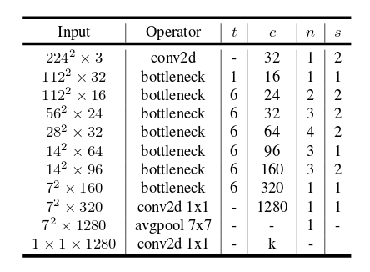

**Gambar 3.2 Arsitektur MobileNet-v2 (Sumber:** [**https://medium.com/**](https://medium.com/)**)**

Jelaskan gambarnya

Berikut adalah perbandingan waktu ekseskusi MobileNetV1 dan MobileNetV2 menggunakan TF-Lite pada large core dari Piksel 1 ponsel. Dapat dilihat bahwa MobileNetV2 meningkatkan kecepatan (mengurasi latensi) dari MobileNetV1.

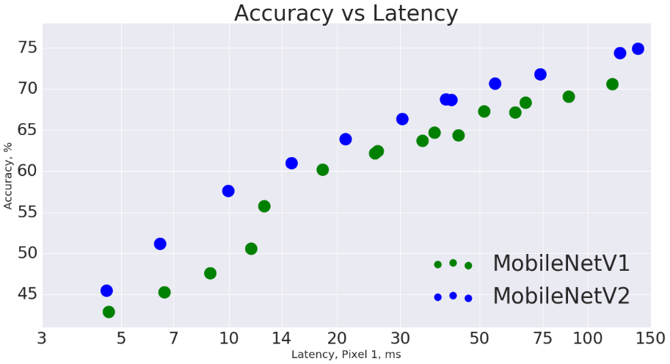

**Gambar 3.3 Perbandingan Waktu Eksekusi (Sumber:** [**https://github.com/tensorflow/models/tree/master/research/slim/nets/mobilenet**](https://github.com/tensorflow/models/tree/master/research/slim/nets/mobilenet)**)**

Jelaskan Gambarnya

Berikut perbandingan dari berbagai metode dari segi MAC — Multiply Accumulates, metode evaluasi dengan menghitung jumlah multiply-accumulate yang dibutuhkan untuk komputasi pada satu gambar.

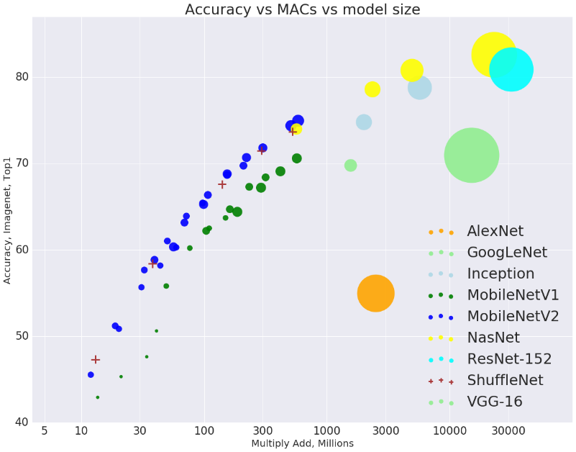

**Gambar 3.4 Perbandingan Pre-trained Model (Sumber:** [**https://github.com/tensorflow/models/tree/master/research/slim/nets/mobilenet**](https://github.com/tensorflow/models/tree/master/research/slim/nets/mobilenet)**)**

Jelaskan gambarnya!

Untuk optimasi pada proses consume MobileNet-v2 ini diganakan *Adam Optimizer*. *Adam* adalah algoritma optimisasi yang dapat digunakan sebagai ganti dari prosedur *Classical Stochastic Gradient Descent* untuk memperbarui bobot secara iteratif yang didasarkan pada data *training*. Adam dapat dikatakan merupakan kombinasi antara *RMSprop* dan *Stochastic Gradient Descent* dengan momentum.

### *Training CNN Model*

Buat bagan proses colab dari import2 sampai model jadi

### *CNN Model*

### *Testing New Data*

### Visualisasi Hasil

## Rancangan Layar Aplikasi

### Rancangan Layar Menu Utama

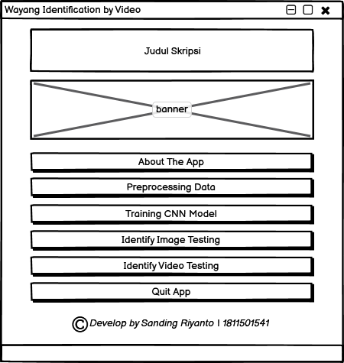

### Rancangan Layar *About Page*

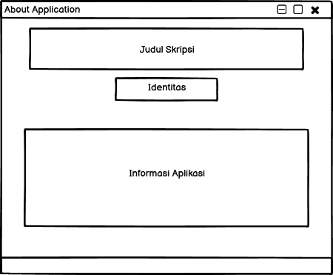

### Rancangan Layar *Preprocessing Images*

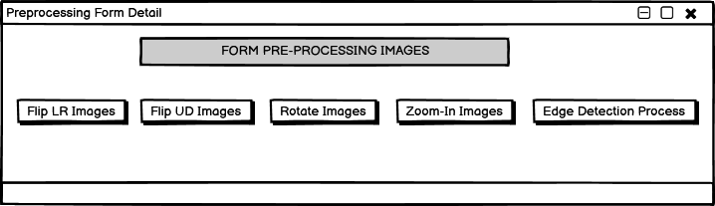

### Rancangan Layar *Training CNN Model*

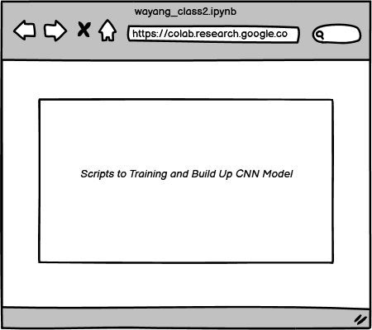

### Rancangan Layar *Identify Image*

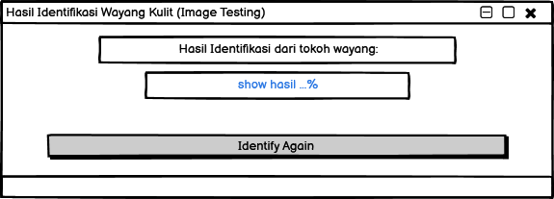

### Rancangan Layar *Identify Video*

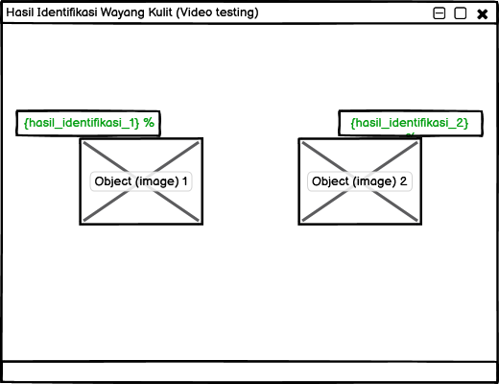

### Rancangan Layar *Split Dataset*

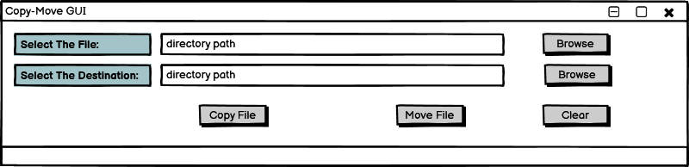

### Rancangan Layar *Message Box*

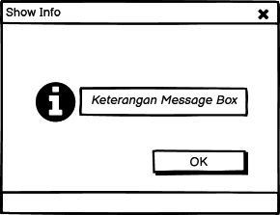

## Rancangan Pengujian

### Akurasi

### Presisi

### *Recall*

# HASIL DAN PEMBAHASAN

## Lingkungan Percobaan

## Implementasi Metode dan *Training History*

## Flowchart Tahapan Metode

### Flowchart Keseluruhan Sistem

### Flowchart Preprocessing Image

### Flowchart Training CNN Model

### Flowchart Images Augmentation

### Flowchart Identifikasi Image

### Flowchart Identifikasi Video

## Algoritma Tahapan Metode

### Algo1

### Algo 2

## Pengujian

## Tampilan Layar Aplikasi

### Tampilan Layar Menu Utama

### Dst

# PENUTUP

## Kesimpulan

## Saran

# LAMPIRAN

**DAFTAR PUSTAKA**

Anwar, G. A., & Riminarsih, D. (2019). Klasifikasi Citra Genus Panthera Menggunakan Metiode Convolutional Neural Network (CNN). *Jurnal Ilmiah Informatika Komputer*, *24*(3), 220–228. https://doi.org/10.35760/ik.2019.v24i3.2364

Bowo, T. A., Syaputra, H., & Akbar, M. (2020). Penerapan Algoritma Convolutional Neural Network Untuk Klasifikasi Motif Citra Batik Solo. In *Journal of Software Engineering Ampera* (Vol. 1, Issue 2). https://journal-computing.org/index.php/journal-sea/index

Dadhich, A. (2018). *Practical Computer Vision Extract insightful information from images using TensorFlow, Keras, and OpenCV*. Packt Publishing.

Emerson, K. A. (2017). *PEMBAHARUAN WAYANG UNTUK PENONTON TERKINI Gaya Pakeliran Garap Semalam Sajian Dramatik Ki Purbo Asmoro, 1989 - 2017* (R. Wiratama, Ed.). ISI PRESS.

Farid Naufal, M., & Ferdiana Kusuma, S. (2021). *PENDETEKSI CITRA MASKER WAJAH MENGGUNAKAN CNN DAN TRANSFER LEARNING*. *8*(6), 1293–1300. https://doi.org/10.25126/jtiik.202185201

Fitra Maulana, F., & Rochmawati, N. (2019). Klasifikasi Citra Buah Menggunakan Convolutional Neural Network. *Journal of Informatics and Computer Science*, *1*(2), 104–108.

Gultom, Y., Arymurthy, A. M., & Masikome, R. J. (2018). Batik Classification using Deep Convolutional Network Transfer Learning. *Jurnal Ilmu Komputer Dan Informasi*, *11*(2), 59. https://doi.org/10.21609/jiki.v11i2.507

Indraswari, R., Herulambang, W., & Rokhana, R. (2022). *Deteksi Penyakit Mata Pada Citra Fundus Menggunakan Convolutional Neural Network (CNN)* (Vol. 21, Issue 2). https://www.kaggle.com/datasets/jr2ngb/cataractdataset

Mehindra Prasmatio, R., Rahmat, B., & Yuniar, I. (2020). Deteksi dan Pengenalan Ikan Menggunakan Algoritma Convolutional Neural Network. In *Jurnal Informatika dan Sistem Informasi (JIFoSI)* (Vol. 1, Issue 2).

Prasetyawan, D., & Informatika UIN Sunan Kalijaga Yogyakarta Jl Marsda Adi Sucipto Yogyakarta, M. (2020). Penentuan Emosi pada Video dengan Convolutional Neural Network. In *JISKa* (Vol. 5, Issue 1). MEI.

Prayitna, T. C., & Murinto. (2021). Classification of Batik in Southern Coast Area of Java Using Convolutional Neural Network Method. *Jurnal Informatika*, *15*(2), 122–129.

Primartha, R. (2018). *BELAJAR MACHINE LEARNING TEORI DAN PRAKTIK*. Informatika Bandung.

Primartha, R. (2021). *Algoritma Machine Learning* (R. S. Wahono, Ed.). Informatika.

Raschka, S., & Mirjalili, V. (2017). *Pyhton Machine Learning Second Edition* (2nd ed.). Packt Publishing Ltd.

Rasywir, E., Sinaga, R., Pratama, Y., Dinamika, U., & Jambi, B. (2020). Analisis dan Implementasi Diagnosis Penyakit Sawit dengan Metode Convolutional Neural Network (CNN). *Paradigma – Jurnal Informatika Dan Komputer*, *22*(2). https://doi.org/10.31294/p.v21i2

Resa Arif Yudianto, M., Kusrini, & al Fatta, H. (2020). *Analisis Pengaruh Tingkat Akurasi Klasifikasi Citra Wayang Dengan Algoritma Convolutional Neural Network*.

Sandy, B., Siahaan, J. K., Permana, P., & Muhathir, *. (2019). Klasifikasi Citra Wayang Dengan Menggunakan Metode k-NN & GLCM. In *Prosiding Seminar Nasional Teknologi Informatika* (Vol. 2).

Sehairi, K., Chouireb, F., & Meunier, J. (2017). Comparative study of motion detection methods for video surveillance systems. *Journal of Electronic Imaging*, *26*(2), 023025. https://doi.org/10.1117/1.jei.26.2.023025

Sukatmi. (2017). *Perbandingan Deteksi Tepi Citra Digital dengan Metode Prewitt, Sobel dan Canny*.

Susanto, A., Sari, C. A., Rosal, D., Setiadi, I. M., & Rachmawanto, E. H. (2017). PERLINDUNGAN HAK CIPTA PADA CITRA DIGITAL MENGGUNAKAN LEAST SIGNIFICANT BIT BERBASIS DETEKSI TEPI CANNY. *Jurnal SIMETRIS*, *8*.

Susanto, A., Utomo, I., & Mulyono, W. (2019). *Rekognisi Wayang Kulit Menggunakan Jaringan Syaraf Tiruan*.

Teknik Elektro, J., & Wega Intyanto, G. (2021). *Klasifikasi Citra Bunga dengan Menggunakan Deep Learning: CNN (Convolution Neural Network)*.

Wikarta, A., Khoirul, M., #2, E., Sigit, A., & #3, P. (2021). Sistem Pendeteksi Masker pada Pengemudi Kendaraan Menggunakan Kecerdasan Artifisial. *JEPIN (Jurnal Edukasi Dan Penelitian Informatika)* , *7*(2), 250–254.

Wulandari, I., Yasin, H., & Widiharih, T. (2020). Klasifikasi Citra Digital Bumbu dan Rempah Dengan ALgoritma Convolutional Neural Network (CNN). *JURNAL GAUSSIAN*, *9*(3), 273–282. https://ejournal3.undip.ac.id/index.php/gaussian/

[https://www.indonesia.travel/id/id/ide-liburan/diakui-sebagai-warisan-unesco-ini-5-hal-menarik-seputar-wayang-kulit (8](https://www.indonesia.travel/id/id/ide-liburan/diakui-sebagai-warisan-unesco-ini-5-hal-menarik-seputar-wayang-kulit%20(8) April 2022 | 14.15)

<https://opencv.org/about/> (8 april 2022 | 22.20)

[https://www.ibm.com/cloud/learn/supervised-learning (11](https://www.ibm.com/cloud/learn/supervised-learning%20(11) april 2022 | 13.10)

[https://www.mathworks.com/help/deeplearning/ref/mobilenetv2.html (1](https://www.mathworks.com/help/deeplearning/ref/mobilenetv2.html%20(1) juni 2022 | 22:10)

<https://medium.com/nodeflux/mobilenet-deteksi-objek-pada-platform-mobile-bbbf3806e4b3> (tentang arsitektur mbnetv2) 12 juni 2022 00.30